第一次编译N代码，jack编译报错（一台服务器上只要有一个人编译N代码，其他人就不能编译了）

.jack-server和.jack-settings均为隐藏文件，需能显示隐藏文件。

首先确定下，根目录.jack-server/目录是否有如下配置文件？如果有的话，直接跳过步骤一

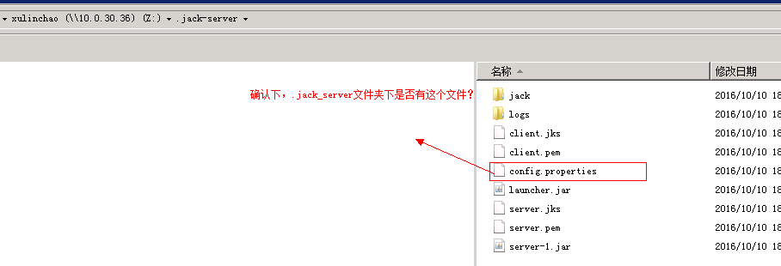**步骤一：没有的话，修改根目录下.jack-settings文件**

**（端口号要求同一台服务器上的人要设置不一样，不同服务器上可以一致），**

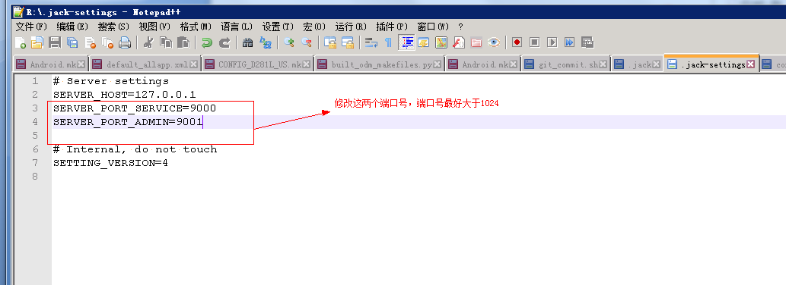**然后删除根目录下的.jack-server文件夹，再remake版本后，会重新生成.jack_server文件夹，这时候就有，这时候编译也会报错。继续步骤二**

**步骤二：修改生成的****.jack-server/config.properties，对照根目录的.jack-settings来修改，（如下）**

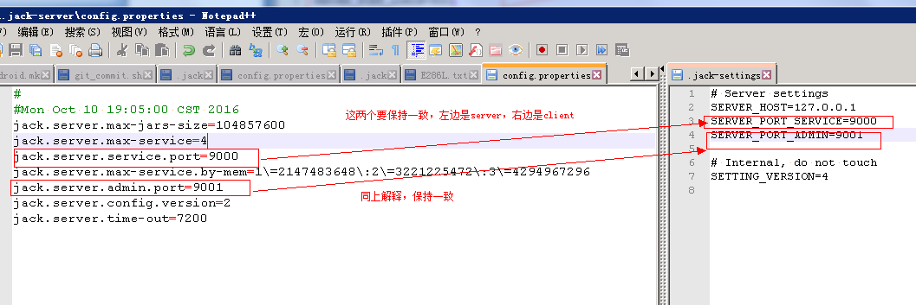 （若上述采用vim/vi来编辑修改端口号，则不需要第三步）

**步骤三：完成上述步骤后，更改.jack-server/config.properties权限，**



**然后remake或者new**